25.05.2022 Алгебра 11 класс
Тема урока: | Годовая контрольная работа
Цель урока: | Проверить знания учащихся по итогам года.
- 1.Вычислить площадь фигуры ограниченной линиями: у = 2х – х², у = х² – 2х.

- 2.Найти все первообразные для функции: а) ,
- 3.Вычислить интеграл: а) + 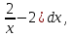 б) 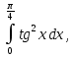 в) 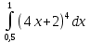.
- 4.Найти область определения функции: у = 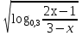

5. Найти все значения параметра а, при которых система имеет единственное решение: 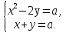

 | Учитель математики Пухальская Н.П.

